RITMIX RRC-1215

FM СТЕРЕО РАДИО-ЧАСЫ С ЦИФРОВОЙ НАСТРОЙКОЙ КАНАЛОВ

Руководство пользователя

Пожалуйста, прочитайте данное руководство перед началом использования

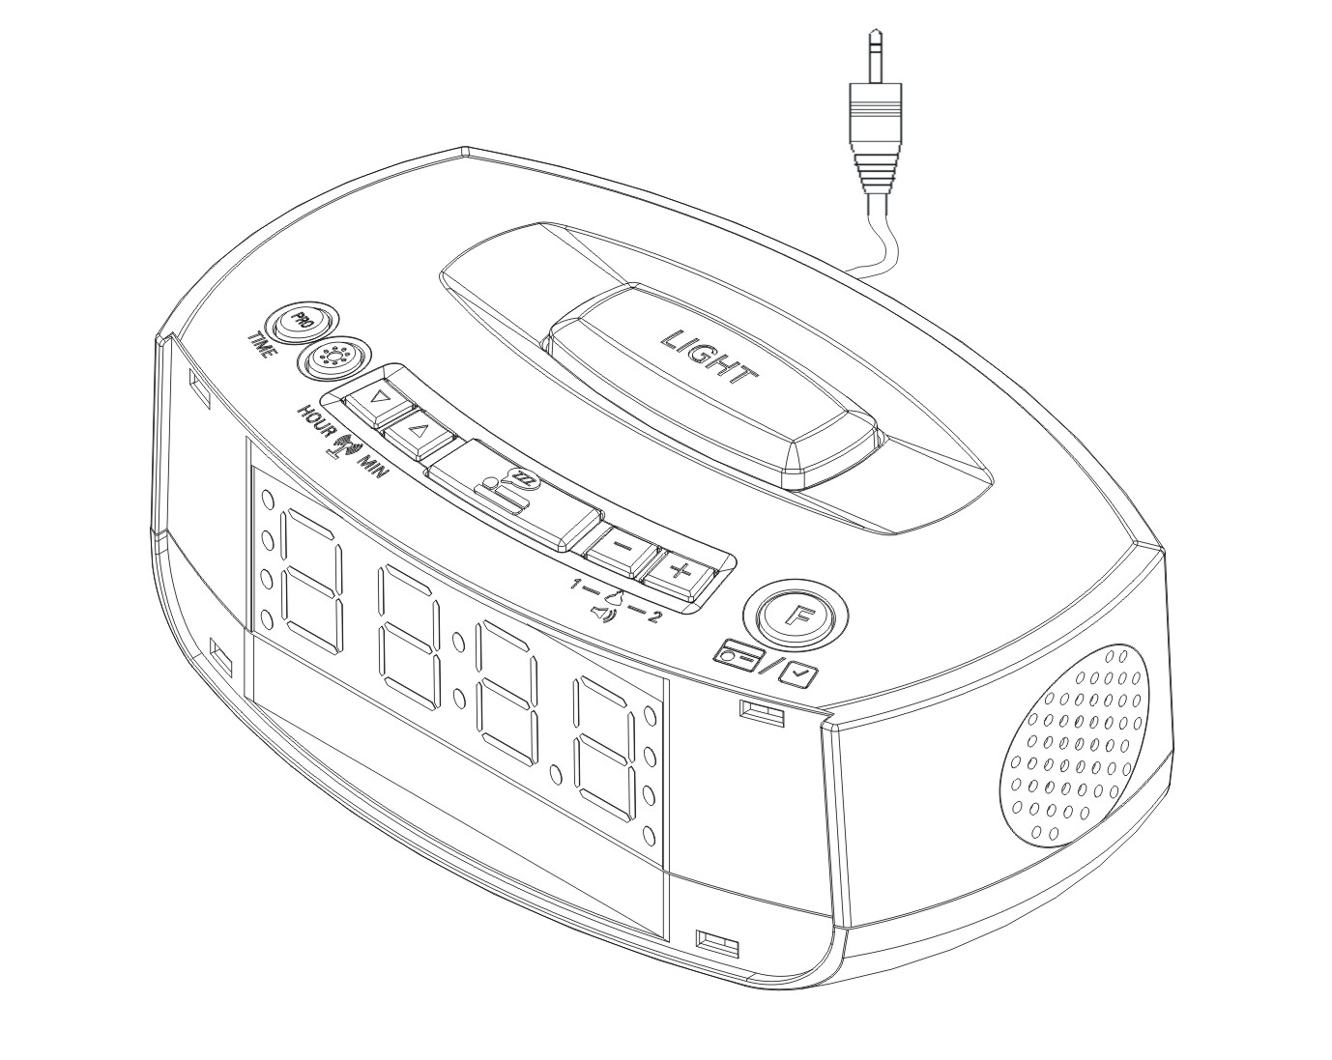

Основные характеристики модели
- Диапазон FM: 64-108 МГц
- Отображение частот на дисплее
- ЖК-дисплей для отображения рабочей частоты и времени
- Будильник (автоматическое включение радио в заданное время)
- Авто выключение (настройка времени перехода в спящий режим)
- Регулятор громкости
- USB-порт для удобной зарядки внешних устройств (мобильных телефонов, плееров и т.п.)
- Линейный выход для подключения внешних устройств с целью прослушивания музыки через динамики радио-часов
- Ночная подсветка
- Питание: от 9В (6F22/6LR61) батареи или от сети через шнур постоянного питания.

Использование батарей

Снимите крышку с отсека для батареи и установите 9В (6F22/6LR61) в соответствии с полярностью.

Пожалуйста, обратите внимание!

- При очень низком заряде батареи радиоприемник автоматически выключается.
- Периодически проверяйте батарею на наличие протечек или повреждений. Для Вашей безопасности извлекайте батарею, если не планируете пользоваться устройством в течение длительного времени.
- Перед заменой батареи, пожалуйста, выключите радиоприемник.

Назначение кнопок устройства
- Установка времени/Установка каналов
- Настройка яркости/Зимнего и летнего времени
- Часы/Частота -
- Минуты/Частота +
- Режим сна/ Режим авто выключения
- Будильник 1/Громкость -
- Будильник 2/Громкость +
- Радио/ Режим воспроизведения через линейный выход AUX
(удерживайте в течение 2 сек. для возврата в режим часов)
- Ночная подсветка (Вкл./Выкл.)
- Индикатор летнего времени
- Будильник 1 – индикатор зуммера
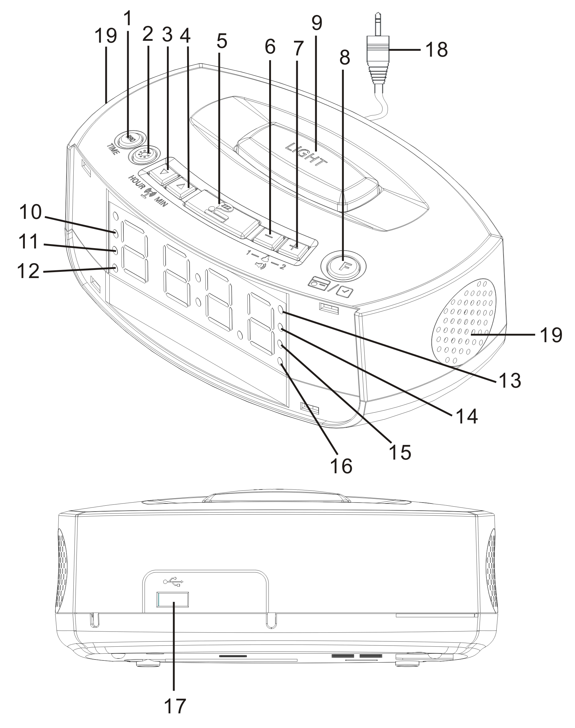
- Будильник 1 – индикатор радио
- Индикатор автоматического режима
- Индикатор радио
- Будильник 2 – индикатор зуммера
- Будильник 2 – индикатор радио
- USB-порт (только для зарядки)
- Линейный выход AUX 3,5 мм
- Динамики
Включение и настройка времени
- Подключите шнур питания к розетке 230~240V.
- После включения устройства, на дисплее Вы увидите “0:00”. Обозначение времени будет непрерывно мигать, что значит, что время выставлено не правильно.
- Нажмите кнопку (3) для установки часов.
- Нажмите кнопку (4) для установки минут. Нажмите и удерживайте кнопки для более быстрой настройки.
- Когда время будет выставлено правильно, нажмите кнопку (1) однократно или не нажимайте ничего в течение 5 секунд. Прекращение мигания часов будет означать, что время выставлено.
- Для изменения текущего времени функции Радио и AUX должны быть выключены. Чтобы выключить их, нажмите и держите кнопку (8). Нажмите и удерживайте кнопку (1) в течение 1 секунды, пока часы не начнут мигать. Далее воспользуйтесь шагами 3,4,5 для установки необходимого времени.
- Чтобы отобразить на дисплее секунды однократно, нажмите кнопку (1). Секунды будут отображаться в течение 5 секунд и по их истечении время вернется к стандартному формату.

Настройка яркости и переключение с зимнего на летнее время
- Поочередно нажимайте кнопку (2) между режимами яркости в следующем порядке: Высокий→Средний→Низкий→Автоматически. При выставленном Автоматическом режиме загорится индикатор (13) в правом верхнем углу устройства. Яркость будет на низком уровне с 23:00 до 6:59 автоматически; и будет на высоком уровне с 7:00 до 22:59 автоматически.
Когда активен режим Будильник, Радио или к часам через линейный выход AUX подключено внешнее устройство, автоматически будет активирован Высокий режиим яркости.

- Для быстрого перехода на летнее или зимнее время нажмите и удерживайте кнопку (2), чтобы добавить 1 час к текущему времени. На дисплее загорится соответствующий индикатор (10). Для возврата к оригинальному времени повторите операцию. Данная функция позволяет изменять время только на 1 час.

Функция двойного будильника
Данное устройство поддерживает работу двух будильников одновременно. Каждый будильник может быть настроен индивидуально. Если будильник настроен таким образом, что в назначенное время включится Радио, то убедитесь в том, что Вы выбрали радиостанцию для включения.

Настройки будильника
- Чтобы выставить время будильника функции Радио и AUX должны быть выключены. Чтобы их выключить, нажмите и удерживайте кнопку (8).
- Однократно нажмите кнопку (6). На дисплее отобразится и начнет мигать время будильника, при этом Вы увидите загоревшийся индикатор обычного будильника (11) или радио будильника (12).
- Нажимайте кнопку (3) для выставления часов. Нажимайте кнопку (4) для выставления минут.
- После выбора необходимого времени и типа будильника нажмите кнопку (6) или подождите 5 секунд.
- Далее нажимайте кнопку (6) поочередно для выбора типа будильника.
При нажатии на эту кнопку будет загораться поочередно один из трех индикаторов, расположенных в левой части дисплея:
- Обычный будильник.
- Радио будильник.
- Будильник выключен (не горит ни один из индикаторов).
- Для использования второго будильника повторите шаги с 2 по 5, используя кнопку (7) вместо кнопки (6).

- Звук обычного будильника нельзя изменить.
- Когда звонит любой из будильников, мигают индикаторы обоих будильников.
- Если один из будильников уже звонит и подходит время другого будильника, то второму будильнику будет отдан приоритет.
- Если второй будильник начнет звонить, когда первый находится в режиме сна, тогда приоритет будет отдан второму будильнику и режим сна первого будильника будет автоматически выключен.
- Если для двух будильников будет установлено одно и то же время, то Будильник 1 получит приоритет.
Настройки режима сна
Когда звонит будильник, устройство может быть переведено в режим сна и после 9 минут тишины будильник зазвонит снова.
- Когда звонит будильник 1 или 2, нажмите кнопку (5), чтобы перевести устройство в режим сна. Будильник снова зазвонит через 9 минут. Режим сна может быть повторно активирован в течение часа с момента первого звонка будильника.
- В режиме сна индикатор будильника будет непрерывно мигать.
- Чтобы выключить режим сна, нажмите кнопку (8) однократно.

Автоматическое выключение
Функция автоматического выключения позволит оставлять включенным радио или mp3 с отметкой времени выключения в 10, 20, 30, 40, 50, 60, 70, 80, или 90 минут, что позволит Вам засыпать под звуки музыки и не бояться, что устройство останется включенным.

- Когда Вы слушаете радио или mp3, нажмите кнопку (5), на дисплее отобразится 90 (для выключения через 90 минут). Нажимайте кнопку (5) поочередно для переключения между вариантами времени автоматического отключения.
- После 2 секунд ожидания будет активировано необходимое время отключения, и дисплей автоматически отобразит текущее время.
- Нажмите кнопку (5) во время активного режима авто отключения, чтобы посмотреть или отредактировать оставшееся время до отключения устройства.
- Для выключения данной функции нажмите кнопку (5) повторно, пока не найдете пункт отключения. Или Вы можете нажать и удерживать кнопку (8). В этом случае будут отключены все функции.

Установка режима авто выключения и будильника одновременно
- Чтобы включить одновременно будильник и функцию автоматического отключения, сначала Вам необходимо настроить будильник.
- При выключенном радио нажимайте кнопку (4) пока не выберите необходимое время автоматического отключения устройства. После выбора необходимого времени подождите 2 секунды для выхода в режим отображения времени. Далее Вы можете включить радио, которое выключится по прошествии установленного времени, и будильник разбудит Вас в необходимое выставленное время.

Ночная подсветка
Чтобы включить ночную подсветку, нажмите кнопку (9); чтобы выключить подсветку нажмите кнопку (9) повторно.
- Ночная подсветка начнет постепенно включаться примерно за 25 минут до того как должен будет зазвонить будильник. Первые 15 минут подсветка будет иметь низкий уровень яркости, следующие 10 минут – средний уровень яркости, а во время сигнала будильника, в том числе от радио – высокий уровень яркости.
- Чтобы окончательно выключить подсветку после того, как прозвенел будильник, нажмите кнопку (8).
- Когда установлено 2 будильника, подсветка будет работать по более раннему будильнику. Если во время включения 2-го будильника, более ранний будильник находится в режиме сна, то подсветка будет работать по более раннему будильнику и автоматически отменит подсветку более позднего будильника. Если более ранний будильник выключен или не находится в режиме сна, тогда подсветка будет работать по более позднему будильнику в обычном режиме.
- Если 2 будильника установлены на одно и то же время, первый будильник получает приоритет.
- Яркость ночной подсветки будильника задана автоматически, и не может быть изменена пользователем.
- Подсветка будет гореть до тех пор, пока Вы не выключите будильник или будильник не проработает 60 минут. При выключении будильника одновременно выключается подсветка.
- Время включения подсветки запрограммировать нельзя.

Радио
- Для прослушивания радио, пожалуйста, разверните на полную длину FM-антенну.
- Нажмите кнопку (8) однократно, чтобы включить радио. Когда активен режим радио, загорается соответствующий индикатор (14), и дисплей отображает частоту радиоканала. Через 5 секунд дисплей снова отобразит текущее время.
- Вы можете регулировать громкость радио кнопками (7) и (6).
- Используйте кнопку (3) или кнопку (4), чтобы настраивать частоту радиоканала двумя методами:
Ручная настройка: Нажатием кнопок (3) или (4) вы можете изменять частоту канала до выбора необходимой Вам.
Автоматическая настройка: Нажмите и удерживайте кнопку (3) или (4) более 2 секунд для начала автоматического сканирования. При нахождении станции сканирование будет остановлено автоматически. Повторите данную процедуру до поиска необходимой Вам станции.
Для остановки автоматического сканирования нажмите любую кнопку.
Внимание! В некоторых местностях радиосигнал может быть недостаточно сильным, чтобы остановиться на необходимой станции. В таком случае используйте ручную настройку.
- Чтобы выключить радио, нажмите и держите кнопку (8).
Текущая радиостанция и уровень громкости будут сохранены при выключении радио.

Для прослушивания радио, пожалуйста, разверните на полную длину FM-антенну.

Сохранение радиостанций
Вы можете сохранить до 10 радиостанций. Эти станции будут отображаться в виде номеров F01, F02, F03, F04, F05, F06, F07, F08, F09 и F10.
- В режиме радио найдите необходимую для сохранения радиостанцию.
- Нажмите и удерживайте кнопку (1) более 2 секунд до появления последнего не занятого номера.
- Далее Вы можете выбрать нужный Вам номер для сохранения и сохранить на нем необходимую радиостанцию нажатием на кнопку (3) или (4).
- Если же этот номер уже занят, то данная операция сохранит новую станцию вместо ранее сохраненной.
- Как только Вы выберите необходимый номер, он начнет мигать и будет мигать в течение 8 секунд. Однократно нажмите кнопку (1) в течение этих 8 секунд для сохранения радиостанции.
- Если в течение 8 секунд не была нажата кнопка (1), то станция не будет сохранена, и вы увидите текущую воспроизводимую частоту.

Выбор сохраненной станции
- Когда включено радио однократно нажмите кнопку (1). Текущая станция будет переключена на следующую станцию из списка сохраненных.

Внимание! Не удерживайте кнопку (1) на данном этапе. Если Вы это сделаете, то войдете в режим редактирования сохраненных радиостанций. Если Вы не хотите редактировать список радиостанций, то просто ничего не делайте и дождитесь, пока устройство автоматически не выйдет из этого режима.

USB-порт для зарядки мобильных телефонов, плееров и т. п.
Для использования данного входа Вам понадобится USB-кабель или адаптер (не включен в комплект поставки), с подходящим для вашего устройства коннектором.
Для успешной зарядки Вашего устройства убедитесь, что USB-кабель плотно подсоединен как к радио-часам, так и к заряжаемому устройству. Также убедитесь, что радио-часы подсоединены к розетке.
- Зарядка не возможна, если радио-часы питаются от батарейки.
- USB-порт в данном устройстве используется только для зарядки.

Режим воспроизведения с внешнего устройства, подключенного через линейный выход AUX
- Присоедините шнур с коннектором 3,5 мм (18) к устройству, музыкальные файлы с которого Вы хотите воспроизвести через динамики радио-часов.
- Нажмите кнопку (8), пока на дисплее не появится надпись «AU».
- Присоединенное устройство возможно заряжать во время воспроизведения, если присоединить его к USB-порту радио-часов.
- Регулируйте громкость кнопками (6) и (7).

МЕРЫ ПРЕДОСТОРОЖНОСТИ
1. Проверьте, соответствует ли напряжение в электрической сети рабочему напряжению
устройства.
2. Не используйте устройство вблизи источников воды, таких как ванна, раковина, стиральная машина, плавательный бассейн и т.д.
3. Не допускайте перегрузки розеток или удлинителей, так как это может привести к пожару или поражению электрическим током.
4. Для дополнительной защиты устройства во время грозы, отключите устройство от сети.
5. Если Вы не будете использовать устройство длительное время, извлеките батарею во
избегание ее протекания или коррозии.
6. Не открывайте корпус устройства самостоятельно. Сервисное обслуживание должно
осуществляться только квалифицированным специалистом.
7. Не подвергайте устройство воздействию прямых солнечных лучей, источников тепла,
таких как электрообогреватели, радиаторы, духовки и т.д.
8. Пожалуйста, протирайте часы мягкой тканью.

ТЕХНИЧЕСКИЕ ХАРАКТЕРИСТИКИ
Дисплей: 3 см (1,2”) с 3 уровнями яркости
Радиочастоты: FM 64-108 МГц
Ночная подсветка: 3 х Φ5 мм
Динамики: 2 х 2 Вт
USB-порт 5В, 500 мА
Электропитание: AC 220В, 50 Гц
DC 9 В (1 x 9В 6F22/6LR61 в комплект поставки не входит)

Компания оставляет за собой право вносить изменения во внешний вид, технические характеристики и комплектующие без предварительного уведомления потребителя.



Импортер: ООО «Транстрейд»
115093, г. Москва, ул. Люсиновская, д.28/19, стр.6, оф.5/9-а

